**Aurkibidea**

HEZKUNTZA-ESKAINTZA 2

**Heziketa-zikloak 2**

**Lanbide Heziketa Bereziko Programak 2**

**Espezializazio Ikastaroak 2**

**Profesionaltasun-ziurtagiriei buruzko prestakuntza 2**

**JARDUERA AKADEMIKOA 3**

**Asteko ordu-banaketa 3**

**2024 – 2025 Ikasturteko Egutegia 4**

**Aurrez aurreko ebaluazioen 2024-2025 egutegia 5**

**Deialdiak 6**

**Moduluak Aitortzea eta Baliozkotzea 7**

**ESKOLA-BIZITZAREN ARAUAK ETA ANTOLAMENDUA 9**

**Misioa, Ikuspegia eta Balioak 9**

**Arauak 10**

**IKASTETXEKO ZERBITZUAK 19**

**PROGRAMAK ETA BEKAK 21**

**KUDEAKETA OHIKOENAK 23**

**GIZA BALIABIDEAK 25**

**LARRIALDIAK 30**

**IKASTETXEAREN PLANOAK 32**

**NOTAK 36**

1. **HEZKUNTZA-ESKAINTZA**
   1. **Heziketa-zikloak**

**Administrazioa eta Kudeaketa**

* Gestión Administrativa (Grado Medio)
* Administración y Finanzas (Grado Superior)
* Administración y Finanzas (Grado Superior) (ON-LINE)
* Asistencia a la Dirección (Grado Superior)
* Gestión Administrativa (Grado Medio) (Modalidad Libres)

**Merkataritza eta Marketina**

* Actividades Comerciales (Grado Medio)
* Comercio Internacional (Grado Superior)
* Gestión de Ventas y Espacios Comerciales (Grado Superior)
* Transporte y Logística (Grado Superior)
* Marketing y Publicidad (Grado Superior)
* Marketing y Publicidad (Grado Superior) (ON-LINE)

**Informatika eta Komunikazioa**

* Sistemas Microinformáticos y Redes (Grado Medio)
* Sistema Mikroinformatikoak eta Sareak (Erdiko Maila) (D eredua)
* Administración de Sistemas Informáticos en Red (Grado Superior)
* Administración de Sistemas Informáticos en Red (Grado Superior)(ON LINE)
* Desarrollo de Aplicaciones Multiplataforma (Grado Superior)
* Desarrollo de Aplicaciones Web (Grado Superior)
  1. **Lanbide Heziketa Bereziko Programak**
* FPE Auxiliar en Operaciones de Tratamiento de Datos, Ofimática y Archivo.
* FPE Auxiliar en Servicios Generales de Comercio.
* FPE Auxiliar en Operaciones de Montaje y Mantenimiento de Sistemas Microinformáticos.
  1. **Espezializazio Ikastaroak**
* Inteligencia Artificial y Big Data.
* Ciberseguridad en Entornos de las Tecnologías de la Información.
  1. **Profesionaltasun-ziurtagiriei buruzko prestakuntza**
* Langabeei eta langileei zuzendutako prestakuntza-eskaintza, Nafar Lansare-rekin lankidetzan.

1. **JARDUERA AKADEMIKOA**

|  |  |  |  |  |  |
| --- | --- | --- | --- | --- | --- |
| * 1. **Asteko ordu-banaketa** | | | | | |
| * + 1. **2022 / 2023 ikasturtea** | | | | | |
|  | **A** | **A** | **A** | **O** | **O** |
| 08:10 - 09:05 h |  |  |  |  |  |
| 09:05 - 10:00 h |  |  |  |  |  |
| 10:00 - 10:55 h |  |  |  |  |  |
| 10:55 - 11:25 h |  |  | **Atsedena** |  |  |
| 11:25 - 12:20 h |  |  |  |  |  |
| 12:20 - 13:15 h |  |  |  |  |  |
| 13:15 - 14:10 h |  |  |  |  |  |

|  |  |  |  |  |  |
| --- | --- | --- | --- | --- | --- |
|  | **A** | **A** | **A** | **O** | **O** |
| 15:05 - 16:00 h |  |  |  |  |  |
| 16:00 - 16:55 h |  |  |  |  |  |
| 16:55 - 17:50 h |  |  |  |  |  |
| 17:50 - 18:20 h |  |  | **Atsedena** |  |  |
| 18:20 - 19:15 h |  |  |  |  |  |
| 19:15 - 20:10 h |  |  |  |  |  |
| 20:10 - 21:05 h |  |  |  |  |  |

* 1. **Hau duen irudia testua, pantaila-argazkia, diagrama, zenbakia

     Azalpena automatikoki sortu da**
  2. **2024-2025 Ebaluazio egutegia**

Eskolen hasiera: 2024ko irailaren 9a

Eskolen bukaera: 2025ko ekainak 18a

|  |  |
| --- | --- |
| * + 1. **Heziketa Zikloetarako 1. maila** | |
| Ebaluazio-aldiak | Noten buletina ematea |
| Hasierako ebaluazioa: Urriaren erdialdean | ---- |
| 1. ebaluazioa: Irailaren 7tik azaroaren 24ra | Abenduaren 13a |
| 2. ebaluazioa: Azaroaren 27tik martxoaren 8ra | Martxoaren 14a |
| 3. ebaluazioa: Martxoaren 11tik maiatzaren 28ra | Maiatzaren 30a |
| *Zalantza eta errepaso eskolak: Maiatzaren 30teik ekainaren 7ra* | ---- |
| **Azken ebaluazioa**: Ekainaren 9tik ekainaren 13ra | Ekainaren 18a |

|  |  |  |  |
| --- | --- | --- | --- |
| * + 1. **Heziketa Zikloetako 2. maila (DUALaren 2. maila izan ezik)** | | | |
| Ebaluazio-aldiak | | | Noten buletina ematea |
| 1. ebaluazioa: Irailaren 7tik azaroaren 28ra | | | Abenduaren 13a |
| 2. ebaluazioa: Abenduaren 4tik martxoaren 15ra | | | Martxoaren 21a |
| Lantokiko prestakuntza:  *Gainditu gabeko moduluen eskolak:* | } | Martxoaren 21tik ekainaren 13era  *Martxoaren 24 ekainaren 6* | ---- |
| Proiektuen entrega : Maiatzaren 16a (aurreikusitako eguna) | | |  |
| **Azken ebaluazioa**: Ekainaren 9tik ekainaren 13ra | | | Ekainaren 18a |

* 1. **Deialdiak**

Modulu orok ohiko lau deialdi ditu, gehi Zuzendariari eskatuko zaizkion aparteko bi deialdi gehienez (banan-bana, eta eman daitezke edo ez), Lantokiko Prestakuntza (LP) izan ezik, 2 deialdi baino ez baititu.

* + 1. **Matrikula eta deialdi-kopurua ikasturte akademikoaren arabera.**

1. Matrikula ikasturte bakoitzerako formalizatuko da, eta horrekin, modalitate orokorreko lanbide-modulu bakoitzerako amaierako ebaluaziorako **ohiko deialdi bakarra** egiteko eskubidea izango dute ikasleek.
2. Salbuespen gisa, ikasleak LP-ko moduluan eta/edo, hala badagokio, Proiektuko moduluan soilik matrikulatuta daudenean, deialdi bat baino gehiago eduki ahal izango dute ikasturte berean, betiere aldez aurretik deialdirik erabili ez badute eta ikasturte horretan egitea posible bada.
   * 1. **Ohiko deialdiak eta ezohiko deialdiak.**
        1. Ohiko deialdiak

* Moduluen azken ebaluazioa: 4 deialdi arrunt (modalitatea edozein dela ere).
* LP-ren azken ebaluazioa: 2 deialdi arrunt. Amaierako ebaluazio-saioetan.
  + - 1. Ezohiko deialdiak
* Ohiko deialdiak agortuta, gehienez ere aparteko 2 deialdi (Zuzendariari eskatu behar zaizkio), inguruabar hauetako bat betetzen badu (behar bezala egiaztatuta):
  + Hezkuntza-laguntzako behar espezifikoak dituen ikasleak.
  + Ikaslearen edo 2. mailara arteko senideen gaixotasun luzea.
  + Familia-betebeharrak.
  + Lanbide-, kirol- edo arte-jarduera.
  + Goi-mailako edo errendimendu handiko kirolaria.
  + Ezohiko beste inguruabar batzuk.
* Aparteko deialdi bat ikasturte bakoitzeko (edo 2ak ikasturte berean, ikastetxea eta ikaslea ados jartzen badira).
* Ezohiko deialdiaren eskaera: Zuzendaritzari idatzia. Prozedura:
  + Epea: 3 hilabete, azken 4. deialdi arruntaren edo 1. ezohiko deialdiaren kalifikazioa jakinarazten denetik aurrera.

Ikastetxeko zuzendaritzak hartutako ebazpenaren berri emango die eskatzaileei, eskaera jaso eta hamabost egun naturaleko epean. Horrela, amaiera ematen zaio ikastetxeko ebazpen-prozesuari. Ezohiko deialdiaren eskaera ikastetxeko zuzendaritzak ukatzen badu, ikasleak idaztiz eskatu ahal izango dio ikastetxeko zuzendaritzari, ezohiko deialdiaren eskaeraren ebazpena jaso eta bi egun balioduneko epean, eskaera Hezkuntzako Ikuskaritza Zerbitzura bidaltzeko.

|  |  |
| --- | --- |
| * + - 1. Matrikula ezeztatzea  1. Ikastetxeak bere **kabuz**: matrikula **desegitea**. 2. Ikasleak eskatuta:  * **Matrikularen ezeztatzea**, zikloan eta ikastetxean plaza erreserbatzeko eskubidearekin. * Matrikularen borondatezko baja. | * + - 1. Deialdi bati uko egitea   Ikasturte bakoitzeko gehienez lau modulu ebaluatzeko eta kalifikatzeko eskubideari uko egitean datza (behin bakarrik), behean aipatutako inguruabar bat betetzen duten ikasleen kasuan izan ezik, horiek ez baitute mugarik izango modulu kopuruan.  Komeni da eskatzea, ikasketak uztera behartuta ez egon arren, egoera garrantzitsuren batek ikasketarako dedikazio normala aldi baterako eragozten duenean, espedientean galdutako deialdi bat edo gehiago agertzea saihestuz. |
| Matrikula baliogabetzeko edo deialdi bati uko egiteko (lau modulu baino gehiago) legezko arrazoiak hauek dira:   * Gaixotasun luzea, bai ikaslearena, bai bigarren mailarainoko odol-ahaidetasunezko edo ezkontza-ahaidetasunezko senideena. * Familia-betebeharrak. * Lanbide-, kirol- edo arte-jarduera. * Goi-mailako edo errendimendu handiko kirolariaren kalifikazioa izatea, indarrean dagoen araudiaren arabera. * Ezohiko beste inguruabar batzuk.   Kasu guztietan, Idazkaritzan eskura daiteken eskabide eredu batean aurkeztu behar da, 1. mailako eta 2. maila dualeko ikastaroen ebaluazio finala baino bi hilabete lehenago eta 2. mailako ikastaroetan LP-ren aurreko ebaluazio partziala baino bi hilabete lehenago. Eskatutakoa ez da automatikoki ematen, inguruabarrak egiaztatu eta baloratzen dira, eta justifikatu egin behar dira. | |

**Matrikularen borondatezko bajak** suposatuko du zikloari uko egiten zaiola ikaslea matrikulatuta dagoen modulu guztietan, eta matrikulazioaren borondatezko baja eskatzen den egunaren arabera kontsumitutako ohiko ebaluazio-deialdien kopurua honela zenbatuko da:

* Baja ikastaroa hasten den urteko abenduaren 31 baino lehen eskatzen bada, matrikularen borondatezko baja ez da zenbatuko kontsumitutako ohiko ebaluazio-deialdien ondorioetarako.
* Baja aurreko atalean adierazitako dataren ondoren eskatzen bada, matrikularen borondatezko baja zenbatuko da kontsumitutako ohiko ebaluazio-deialdien ondorioetarako.
  1. **Moduluak Aitortzea eta Baliozkotzea**

Baliozkotze ofizialak egiteko eta moduluak aitortzeko eskaera idazkaritzan egin behar da **urriaren 7tik 15era**.

Izapideak arintzeko, zure tutoreak baliozkotzeko eskabide-dokumentua emango dizkizue. Bete ondoren, tutoreari eman behar zaizkio, beharrezko gainerako dokumentazioarekin batera. Tutoreak aurkeztuko du Idazkaritzan. Baliozkotzea ebazteko aurreikusitako epea astebetekoa da.

* + 1. **ARAUDIA**

|  |  |
| --- | --- |
| * + - 1. MODULUAK AITORTZEA   Matrikulatuta dagoen modulu bat edo gehiago beste modulu batzuen baliokide badira edukiei eta irakastorduei dagokienez, beste bide batzuetatik eskuratutako beste ikasketa batzuk edo konpetentzia-atalak eskatuko dira, indarreko araudiaren arabera.   * Betekizunak betetzen direla egiaztatu beharko da.. * Baliozkotutako moduluak jatorrizko notarekin kalifikatuko dira, 1085/2020 Errege Dekretuaren arabera. * Eskabideak ebatzi arte, ikasleek eskoletara joan beharko dute. | * + - 1. MODULUAK ONARTZEKO ESKAERAK   Gainditutako heziketa-ziklo bateko moduluen eta matrikulatuta dagoen heziketa-zikloko moduluen artean kode eta izen bera dagoenean eskatuko dira. Aldeko ebazpena ematen bada, lortutako kalifikazioa ikasketa-espediente berrira eramango da.   * Eskabideak ebatzi arte, ikasleek eskoletara joan beharko dute. |

1. **ESKOLA-BIZITZAREN ARAUAK ETA ANTOLAMENDUA**
   1. **Misioa, Ikuspegia eta Balioak**

Misioaren, Ikuspegiaren eta Balioen bitartez, María Ana Sanz II-ak bere izateko arrazoia adierazi nahi du, baita etorkizunean lortu nahi den irudia eta indartu eta partekatu nahi dituen balioak ere.

* + 1. **Misioa**

Etengabeko prestakuntza- eta orientazio-zerbitzua ematea, administrazio, merkataritza eta informatika arloetan lanbide jardun egokia izateko beharrezkoak diren gaitasun teknikoak, pertsonalak eta sozialak eskuratzeko aukera emango duena, eta enpresen eta erakundeen kualifikazio-eskaerari erantzungo diona, norberaren edo besteren konturako jardueran aritzeko.

**Ikuspegia**

Zera izan nahi dugu:

* Inguruneko prestakuntzan erreferenteak izatea
* Metodologia eta emaitzengatik ingurunearen prestakuntza-erreferentzia izango den ikastetxea.
* Metodologia aktiboak tresna didaktiko gisa erabiliko dituen ikastetxea.
* Barne-kudeaketa eta -antolaketa eredu eraginkorra garatuko duen ikastetxea, bere jardueran gardentasuna, kalitatea eta etengabeko hobekuntza sustatuko dituena.
* Ikastetxeak irakasleak eguneratuta eta konprometituta izan behar ditu, prestakuntza irekiaren ikuspegia izan behar du, berritzailea, integratzailea eta balioak transmititzen dituena.
* Produkzio-sarearekin harreman estua izango duen ikastetxea, prestakuntza eguneratuko dela bermatuko duena eta gizarte- eta lan-ingurunearen beharretara egokituko dena.
* Nazioarteko proiektuetan eta programetan parte hartu ohi duen ikastetxea.
  + 1. **Balioak**

Gure ikastetxeak sustatuko dituen balioak:

* Pertsonak eta gauzak errespetatzea.
* Betebeharrak betetzea, eskubideak baliatzeko oinarri gisa
* Erantzukizuna eta lanerako gogoa.
* Jarrera irekia, zintzoa eta elkarrizketatzailea bizikidetza-giroaren faktore kritiko gisa
* Jarrera pertsonala konpetentzia profesionalaren funtsezko elementu gisa.
* Elkartasuna, inklusioa eta berdintasuna.
* Ingurunearen iraunkortasunean laguntzea.
  1. **Arauak**

|  |  |
| --- | --- |
| * + 1. **IKASTETXEKO SARBIDEA** | Milagro kaleko patioan dagoen ate nagusitik soilik sartu eta irteten da ikastetxetik. |
| * + 1. **PUNTUALTASUNA** | Ikastetxea 8:00tan irekiko da. Eskolak hasi baino 5 minutu lehenago gelan sartzeko txirrina jotzen du. Lehen eskola hasteko orduan txirrinak bigarren aldiz jotzen du, eskolak hasten direla adierazteko.  Egunaren hasieran, eskolak hasi ondoren, irakasleen ahalmena da lehenengo 5 minutuetan eskoletara sartzeko baimena ematea (kortesiagatik), betiere atzerapen horren berri emanez. Eskola hasi denetik 5 minutu pasatuta, irakasleek ez dizute ikasgelara sartzen utzi behar, irakasleek edo zuzendaritzak aldez aurretik baimendutako salbuespenezko egoeretan izan ezik.  Eskola hasi ondoren, lehenengo bost minutuak igaro ondoren, berandu iristen den ikasleak liburutegian, horretarako gaitutako ikasketa-gelan egon beharko du, harik eta eskola-aldia amaitu arte. Liburutegian guardiako irakasle bat egongo da ikasleekin, beste zeregin batzuetarako eskatzen ez bazaio.  Puntualtasuna, eskolaren hasieran ez ezik, amaieran ere beharrezkoa da. Ezin da klasea utzi, justifikatutako arrazoirik ez badago eta horretarako baimena eman ez bada, eskola-aldia aldatzeko txirrinak jo arte.  Ez da inoiz korridoreetan egongo. |
| * + 1. **KLASERA JOATEA** | Ikasleek eskolara erregulartasunez eta garaiz joateko eskubidea eta betebeharra dute. Bertaratze kontrolari dagokionez, **bi puntualtasun-falta edo atzerapen zenbatuko dira ez-bertaratze baten moduan**.  Eskolara arrazoirik gabe ez joatea bizikidetzaren aurkako jokabidea da eta ikastetxeko Bizikidetza Araudian tipifikatuta dago.  **Ebaluazio jarraiaren sistemak**, modalitate orokorrean, ikasleak matrikulatuta dauden lanbide-moduluetarako programatutako- jardueretara erregulartasunez joatea eskatzen du.  Bertaratze erregular hori, oro har, honako hau izango da:   * Erdi-mailako zikloetan (derrigorrezkoaren ondorengo irakaskuntzak), dagokion prestakuntza-aldian modulu bakoitzaren iraupen osoaren **% 85** gutxienez. * Goi-mailako zikloetan (goi-mailako irakaskuntzak), modulu bakoitzaren iraupen osoaren **% 75** gutxienez dagokion prestakuntza-aldian.   Eskola-jardueretara behin eta berriz (justifikatuta edo justifikatu gabe) ez joatearen ondorioz, ikasle bati ezin bazaio etengabeko ebaluazio-prozedura aplikatu, ebaluazio bakoitzean azken ebaluazioa egiteko eskubidea mantenduko da beti. (21/2019 Foru Agindua apirilaren 11ko NAOn argitaratua). |
| * + 1. **JUSTIFIKAZIORIK GABEKO HUTSEGITEEN TRATAMENDUA** | Justifikatu gabeko hutsegiteak **10 ordura** iristen badira, tutoreak jakinaraziko dizu eta ondoren, idatzizko lehen ohartarazpena jasoko duzu. Modalitate dualeko zikloen kasuan, justifikatu gabeko hutsegiteak **6 ordukoak** izango dira.  Justifikatu gabeko hutsegiteak **20 ordura** iristen direnean, tutoreak jakinaraziko dizu eta ondoren, ikasketa-buruaren idatzizko bigarren ohartarazpen bat jasoko duzu (adingabea bazara, gurasoei ere jakinaraziko zaie). Modalitate dualeko zikloen kasuan, justifikatu gabeko hutsegiteak **12 ordukoak** izango dira.  2 aldiz ohartarazpena jaso ondoren, justifikatu gabeko **30 ordu** betetzen badituzu, edo 18 ordu modalitate dualeko zikloen kasuan, **bizikidetzaren aurkako jokabide larritzat** joko da eta **matrikula deuseztatu** ahal izango da (21/2019 Foru Agindua, apirilaren 11ko NAOn argitaratua).  Egutegiko **5 egun** natural izango dituzu ez-bertaratzearen justifikazioa egiaztatzeko egiaztagiri ofizialen bidez. Egun horiek igarotakoan, hutsegitea justifikaziorik gabekotzat joko da. |
| * + 1. **IKASLEEI HUTSEGITEAK JAKINARAZTEA** | Ikasleek eta familiek EDUCA programaren bidez kontsultatu ahal izango dituzte hutsegiteak (https://educa.navarra.es/familias /). |
| * + 1. **EBALUATZEKO PROZEDURAK** | **Ebaluazio jarraia** % 85 (erdi-maila) edo % 75 (goi-maila) gainditzen duten ikasleentzat. Ebaluazio partzialetan eta azken ebaluazioetan kalifikatuko dira. **Azken ebaluazioa** ebaluazio partzial bakoitzean eta azken ebaluazioan ez bertaratzeen % 15 (erdi-maila) edo % 25 (goi-maila) gainditu dutenentzat, justifikatuta zein justifikatu gabe. Ebaluazio-tresnak modulu bakoitzaren araberakoak izango dira, eta Programazioan eta Aurkezpen-orrian ezarriko dira. |
| * + 1. **ZER DAKAR EBALUAZIO JARRAIAREN ESKUBIDEA GALTZEAK?** | Modulu jakin baterako ebaluazio jarraiaren eskubidea galtzen baduzu ere, eskola horretara normaltasunez joan beharko duzu eta programatutako jarduerak, lanak eta ebaluazio-probak egin beharko dituzu.  Moduluen ezaugarriak kontuan hartuta, irakasle bakoitzak ebaluazio partzial bakoitzean eta azken ebaluazioan aplika daitezkeen azken ebaluazioko tresnak adieraziko dizkizu. |
| * + 1. **ETENGABEKO EBALUAZIOAREN GALERA JAKINARAZTEA** | Ikasle batek modulu edo irakasgai batean % 15 (erdi-maila) edo % 25 (goi-maila) gainditzen badu, irakasleak taldeko tutoreari jakinaraziko dio.  Tutoreak jakinaraziko dio ikasleari modulu jakin batean ebaluazio jarraia galdu duela. Ikasleak moduluko irakaslearekin harremanetan jarri beharko du amaierako ebaluazio-sistema ezagutzeko. |
| * + 1. **MAILAZ IGOTZEA** | **Mailaz igotzeko** baldintza hauetako bat bete beharko da:   * Bertan emandako lanbide-modulu guztiak gainditzea, ikasturte batean baino gehiagotan banatzen diren moduluen prestakuntza-edukiak barne. * Modulu batean edo gehiagotan kalifikazio negatiboa izatea honako kasu hauetako baten arabera:  1. Modulu bakarra izatea, 350 ordu baino gehiagokoa ez dena. 2. Gainditu gabeko modulu bat baino gehiago izatea, betiere modulu horien iraupenaren batura 300 ordutik gorakoa ez bada. |
| * + 1. **LANTOKIKO PRESTAKUNTZA MODULURAKO SARBIDEA(LPM)** | **Lantokiko prestakuntzako modulua (LPM) sarbidea** azken ikasturteko hirugarren hiruhilekoan garatzen denean, honako baldintza hauetako bat bete beharko da:   1. Lanbide-modulu guztiak gainditzea, proiektuaren modulua izan ezik. 2. Irakasle taldearen erabakiz modulu bat edo gehiago izatea ‘gainditzeke’, honako kasu hauetako baten arabera:  * Modulu bakar bat izatea "gainditzeke" erabakiz, 350 ordutik beherako iraupenarekin. * Modulu bat baino gehiago izatea "gainditzeke" erabakiarekin, betiere modulu horien iraupenaren batura 300 ordutik gorakoa ez bada. |
| * + 1. **IRAKASLEEN EZ BERTARATZEAK** | Irakasle baten ustekabeko ez bertaratzeak guardiako irakasleek beteko dituzte. Irakasle baten atzerapena ez da ikasgela uzteko arrazoia. Arrazoiren batengatik irakaslea atzeratzen bada, ikasleek gelan itxaron behar dute eta guardiako irakasleen argibideei itxaron. Inork ez du gela utzi behar bere baimenik gabe. Guardiako irakasleak eskolak eman ahal izango ditu ikasle-talde horretako irakaslea bada. Ahal den neurrian, eta irakasleen ez-bertaratzearen abisua behar besteko aurrerapenarekin gertatzen bada, eskola orduak aldatuko dira. Aldaketa horiek **goi-mailako zikloetako taldeei** baino ez zaizkie aplikatuko.  Irakasleen ez bertaratzeak eragiten dien taldeei, geroago edo goizago hasi eta bukatu ahal dezaten eskola-eguna, eskola-orduak aldatzeko ahaleginak egingo dira.  **Erdi-mailako** (ACOM1, GAD1 eta SMR1) eta **LH**ko ikasleek ikastetxean egon beharko dute lanaldi osoan eta guardiako irakasleek beteko dituzte absentziak. |
| * + 1. **TUTORETZA** | Talde bakoitzak irakasle/tutore bat du, taldeari eskolak emateaz gain, ikasleei banaka edo taldeka informazioa, orientazioa eta aholkuak emateaz arduratzen dena. Halaber, bertaratze faltak eta atzerapenak kontrolatzen ditu eta ebaluazio-saioak zuzentzen ditu. Ordezkariarekin batera taldeko kideen artean edo kideen eta irakasleen artean sor daitezkeen gatazketan esku hartzen du.  Era berean, familiei informazioa emateaz arduratuko da. Hauek ezarritako orduetan elkarrizketak hitzartu ahalko dituzte. |
| * + 1. **ESKOLA ORIENTABIDEA** | Ikastetxeak Orientazio Departamentu bat du astean bost egunetan.  Hezkuntza-komunitateko edozein kidek (ikasleak, familiak, irakasleak) bere zerbitzuetara jo dezake. Familiek tutorearen bidez eskatu behar dituzte elkarrizketak. Ikasleek tutorearen bidez ere egin dezakete edo nahiago badute elkarrizketa zuzenean hitzar dezakete. Kontuan izan eskola-orduan orientatzailearekin elkarrizketa bat hitzartzen baduzu, dagokion irakasleari jakinarazi behar diozula.  Ikasleei dagokienez, Orientazio Departamentuak ikasketei eta lan-orientazioari buruzko informazioa, aholkularitza eta orientazioa eskaintzen ditu, baina gai pertsonalagoetan ere lagun dezake. |
| * + 1. **IKASLEEN ANTOLAKETA** | Ikasle talde bakoitzak ordezkari bat eta ordezkariorde bat ditu taldeak aukeratuak. Hauek dira ordezkariaren eginkizunik aipagarrienak:   * Bere taldea ordezkatzea irakasleen, ebaluazio-batzordearen, zuzendaritzaren eta ordezkarien batzordearen aurrean. * Ordezkarien Batzordearen bilerei buruzko informazioa ematea bere taldeari, eta alderantziz. * Taldeko kideen ekimenak, proposamenak eta iritziak helaraztea tutoreari edo zuzendaritzari. * Bere taldearen bilerak moderatzea, bozketak zuzentzea eta botoak jasotzea. * Ebaluazio-batzordeetara joatea. * Tutorearekin lankidetzan aritzea tutoretza-jardueretan.   **Ordezkarien Batzordea** kide anitzeko organoa da eta Eskola Kontseiluko ikasleen ordezkariek osatzen dute. Haren eginkizuna da ikasleek ikastetxearen antolaketan eta zuzendaritzan parte hartzea. Hauek dira Ordezkarien Batzordearen eginkizun nagusiak:   * Ikastetxearen funtzionamendua aldatzeko proposamenak egitea. * Eskolara ez joateko deialdien proposamenak jasotzea, deialdi horiei laguntzeari buruzko erabakiak hartzea, eta ikasle guztiei eta ikastetxeko zuzendaritzari horren berri ematea beren ordezkarien bidez.   Era berean, ikasleek ordezkari bat dute Bizikidetza Kontseiluan, Bizikidetza Batzordean integratuta eta Eskola Kontseiluari bizikidetzaren arloan esleitutako eginkizunak jasotzen ditu. |
| * + 1. **ELKARBIZITZA ARAUDIA** | Bizikidetza Batzordeak 2011ko urriaren 26an onartu zuen ikastetxeko Bizikidetza Araudia, eta 2020-2021 ikasturtean eguneratu zen.  Araudiak beharrezko bizikidetza-giroa bermatu nahi du irakasleek ikasgelako irakaskuntza-prozesua aginpidez eta eraginkortasunez gauzatu ahal izan dezaten eta ikasleek, beren gaitasunen arabera, beren ikaskuntza-prozesua garatu ahal izan dezaten. |
| * + 1. **ESKOLARA EZ JOATEKO PROPOSAMENAK (IKASLEEN GREBAK)** | Nafarroako Gobernuak onartutako Nafarroako Foru Komunitateko unibertsitateaz kanpoko ikastetxeetako ikasleen eskubide eta betebeharrei eta bizikidetzari buruzko Foru Dekretuan arautzen dira eskoletara ez joateko erabaki kolektiboak. Ikasleek eskolara ez joatea sustatu ahal izango dute gertaera akademikoen inguruan dituzten desadostasunak adierazteko, eta ez-bertaratze horiek **justifikatutako hutsegitetzat hartuko dira**, baldin eta honako baldintza hauek betetzen badituzte: 1. Hezkuntza-erabakiei buruzko desadostasunak izatea. 2. Ikastetxeko zuzendaritzan eta Ordezkarien Batzordean proposamena egitea idazki arrazoitu bidez, lanera ez joateko aurreikusitako eguna baino gutxienez hiru eskola-egun lehenago. Proposamen horrek argi eta garbi adierazi beharko du deialdiaren arrazoia, deialdia nork egin duen, data, ordua eta ez-bertaratzearen iraupena. 3. Gutxienez ikastetxeko ikasleen % 15ek edo gutxienez ikastetxeko ikasleen % 15en ordezkaritza duten ikasleen elkarte legeztatuek sinatutako eskabidearen bidez egin beharko da proposamena, Ordezkarien Batzordearen aurrean. 4. Ikasleak gehiengo osoz onartzea edo baztertzea. Bozketa sekretua izango da eta klaseka egin beharko da, horren emaitzen akta jasoz. 5. Ordezkarien Batzordeak emaitza osoa eta eskolen araberako emaitzak aurkeztuko dizkio ikastetxeko zuzendaritzari, aurreikusitako jarduerak hasi baino gutxienez bi eskola-egun lehenago. Ikastetxeko Zuzendaritzak aurreko baldintzak betetzen diren aztertuko du. Ikasgeletara ikaslerik joaten ez bada, ez-bertaratzeko orduetan ikasgaia berreskuratzea aurreikusita zegoen bezala, ikasleek berek egin beharko dute, beren kabuz. Irakasleek horretarako ataza egokiak adieraziko dituzte. Ikastetxeko Zuzendaritzak eskoletara joatea erabakitzen duten ikasleei bermatuko die ikasgaiak normaltasunez garatuko direla eta ez-etortzeak eragindako ikasgaien edo moduluen programazioan aurreikusitako ikasgaiak emango direla. |
| * + 1. **ERRETZEA** | Indarrean dagoen legediaren arabera, debekatuta dago ikastetxe guztietan erretzea, ikasketa maila eta ikasleen adina dena dela.  Hori dela eta, ezin da erre ikastetxean inon, patioa eta aparkalekua barne. |
| * + 1. **TELEFONO MUGIKORRA** | Jarduera akademikoak ez oztopatzeko, **ikastetxean guztiz debekatuta dago telefono mugikorra erabiltzea eskola orduetan**. Beraz, telefono mugikorrak deskonektatuta egon behar du, eta, gainera, mahai bakoitzean aurkituko duzun pegatinaren gainean jarri behar da. Hori 55 MINUTU DESKONEXIO proiektuaren parte da. Proiektuaren helburu nagusia adikzioen prebentzioa da, kasu honetan, teknologikoak eta sare sozialetakoak.  Arau horiek betetzen ez badituzu, kargu hartze bat jasoko duzu bizikidetzaren aurkako jokabideagatik. |
| * + 1. **AZTERKETAK** | Ikasleek ezin izango dute sartu azterketa bat egin behar duten gelan komunikatzeko edo datuak gordetzeko gailu elektronikorik, hala nola telefono mugikorrak, ordenagailu pertsonalak edo erloju adimendunak.  Ikasle bat kopiatzen ari dela ulertuko da, azterketa hasi ondoren gailu horietako edozein erabiltzen edo edukitzen (pizten edo itzaltzen) detektatzen bada.  Kasu horretan, azterketa horretan 0 puntu emango zaizkio. |
| * + 1. **ADIERAZPEN ASKEA ETA PUBLIZITATEA** | Jarduera akademikoarekin zerikusirik ez duten kartelak, testuak eta publizitatea askatasunez jar daitezke horretarako jarritako iragarki-tauletan. Dokumentu orok izan behar du ikusgai agiria ematen duen pertsonaren, taldearen edo erakundearen nortasuna, eta haren edukiak pertsona eta erakundeei zor zaien errespetua mantendu behar du.  “Ikasleen adierazpen askerako taulak” ikasleen erabilera-taula adierazten dutenak baino ez dira. Informazio akademikoa eta profesionala biltzen duten taulak ez dira helburu horietarako erabili behar. Ez da onargarria, ezta ere, erdiko hormak erabiltzea, ez barrukoak, ez kanpokoak. |
| * + 1. **IRADOKIZUNEN, KEXEN, ERREKLAMAZIOEN ETA ESKERREN POSTONTZIA** | Sarrera nagusiko harrera-lekuan iradokizunen, kexen eta eskerren postontzia dago. Bertan, eskola-bizitzari buruzko zure proposamenak edo kexak ikastetxean utz ditzakezu. Zure SQRAren erantzuna jaso nahi baduzu, behar bezala identifikatu beharko zara.  Ikastetxeko kalitate-arduradunak astero jasotzen du gordailututakoa, eta zuzendariari helarazten dio.  Era berean, zure iradokizunak eta/edo erreklamazioak aurkez ditzakezu ikastetxearen web orriaren bidez ([www.mariaanasanz.es](http://www.mariaanasanz.es/)) edo zuzenean kalitateko arduradunari bidaliz ([calidad@mariaanasanz.es](mailto:calidad@mariaanasanz.es)).  Zuzendaritza Taldeak aurreko astean izandako iradokizunak, kexak eta eskerrak aztertzen ditu, eta bakoitzari dagokion izapidea eta erantzun egokia erabakitzen ditu. |

1. IKASTETXEKO ZERBITZUAK

|  |  |
| --- | --- |
| * + 1. **IDAZKARITZA** | Ikastetxeko idazkaritzan ezinbesteko gestioak egiten dira, hala nola matrikulatzea, baja ematea, ziurtagiriak eta baliozkotzeak eskatzea, deialdiari uko egitea, lan-poltsa eta abar eskatzea.  Egunero egoten da zabalik jendearentzat, eskola-orduetan, 08:00etatik 14:30era, astearteetan eta ostegunetan, 16:00etatik 19:00etara. Idazkaritzara joan behar izatea ez da inoiz aitzakiatzat hartzen eskolara huts egiteko edo berandu iristeko, tramite batzuk egiteko erabil bait dezakezu.  Halaber, idazkaritzarekin harremanetan jar zaitezke helbide elektroniko honen bidez: [info@mariaanasanz.es](mailto:info@mariaanasanz.es). |
| * + 1. **ATEZAINTZA** | Atezainek funtsezko eginkizun ugari betetzen dituzte zentroaren martxa onerako: bisitariei arreta ematen diete, telefono-deiak jasotzen dituzte, fotokopiak egiten dituzte, eskola-materiala bere lekuan egoteaz arduratzen dira, bulegoetako giltzak dituzte eta zerrendatzea luzea izango litzatekeen beste lan batzuk egiten dituzte.  Ez izan zalantzarik eta jo ezazu haiengana zerbait behar duzunean, baina gogoratu Zuzendaritzaren arau zorrotzak dituzuela fotokopien zerbitzuaren ordutegiari edo giltzen erabilerari buruz, adibidez. Era berean, haiengana jotzen du anomaliaren bat ikusten duzunean: hausturak, matxurak, irekita egon behar ez luketen ateak, etab. |
| * + 1. **FOTOKOPIAK** | Fotokopiagailu-zerbitzu bat dago (sarrera nagusiko atarian), atezainek ematen dutena eta ikasle eta irakasleen eskura dagoena. Ikasleentzako arreta-ordutegia 8:00etatik 8:10era, 14:10etik 14:30era eta goizeko eta arratsaldeko txandetako jolas-orduan (10:55etik 11:25era; 17:50etik 18:20ra) da. |
| * + 1. **WIFI EREMUA** | Ikastetxeak ikasleentzako Wifi gunea du eraikin nagusiko espazio komunetan: liburutegia, ekitaldi-aretoa eta atondoa.  Zerbitzu hori doan erabili ahal izango duzu eskola-aldian, goizeko lanaldian. |
| * + 1. **LIBURUTEGIA** | Ikasle batek ziklo bat errepikatzen ari delako ikasgai baliozkotuak edo modulu gaindituak baditu, Liburutegia erabili ahal izango du. Eskola-orduetan ez dago baimenduta ikastetxeko beste lokal batzuetan egotea edo korridoreetan ibiltzea, horretarako baimenik ez badago. Guardiako irakasleek erraztasunak emango dizkiete ikasleei mendetasun horretarako sarbidea izan dezaten. |
| * + 1. **LAN-POLTSA** | Ikasketak ikastetxean amaitzen dituzten ikasleek lan-poltsan izena eman dezakete. Lan-poltsa hori enpresen lan-eskaintzak jasotzeaz eta gure tituludunei emateaz arduratzen da. Amaitzen duzunean, zure datuak eguneratuta eduki behar dituzu zerbitzu honetan. Enpresa askorekin harremanak ditugunez, lan-eskaintza ugari jasotzen ditugu.  Lan-poltsarekin lotutako kudeaketa guztiak ikastetxeko Kanpo Harremanetarako Sailaren bidez egin ditzakezu. |
| * + 1. **IGOGAILUAK** | Igogailuak zentroak baimendutako pertsonek bakarrik erabil ditzakete. |
| * + 1. **KAFETEGIA** | Eraikinaren hegoaldeko hegaleko erdisotoan dago eta 9:30etik 13:30era egongo da zabalik. Ikasleek askatasunez erabil dezakete jolasaldietan. Gainerako ordutegian, moduluak gaindituta dituztelako ordu libreak dituztenek soilik erabili ahal izango dituzte. |
| * + 1. **GURASOEN ELKARTEA (APYMA)** | Ikastetxeko Gurasoen Elkarte bat dago, guraso elkartuak ordezkatzen dituena. Autonomia osoz funtzionatzen du eta lankidetza estuan dihardu ikastetxeko Zuzendaritzarekin.  Guraso elkartuei, beren ordezkarien bitartez, ikastetxeko bizitzari eragiten dion guztiaren berri emango zaie, iradokizunak, kexak eta eskaerak jaso eta jorratzeaz gain.  Ikasleek edo haien familiek APYMAko Zuzendaritza Batzordearekin harremanetan jarri nahi badute, ikastetxeko idazkaritzan eska dezakete, eta horrek eskaera helaraziko die. |

1. **PROGRAMAK ETA BEKAK**

|  |  |
| --- | --- |
| * + 1. **PROGRAMA EUROPEARRAK: ERASMUS PLUS ETA PYIRENE** | Ikastetxeak Europako Erasmus Plus programatzen du parte hartzen. Horri esker, goi-mailako eta erdi-mailako heziketa-zikloetako ikasleek prestakuntza-praktikak programa (LP edo praktika osagarriak) Egin ahal izango dute Europako Batasuneko herrialdeetako enpresetan.  Era berean, bi asteko praktikak aurreikusten dira erdi-mailako ikasleentzat Europako Batasuneko herrialdeetan.  Lanbide Heziketako irakasleek ere praktikak egin ditzaten Europako enpresetan Erasmus+ programaren bidez.  Beka horiek eskatzeko epea azaroan ireki ohi da, eta Nazioartekotze arduradunak eskaerei eta aurkeztutako dokumentuei buruzko informazioa ematen du.  Ikastetxeak barema eta lehentasuna ematen die aurkeztutako eskaerei, deialdiko baldintzen arabera, eta Nafarroako Gobernuko Hezkuntza Saila bidaltzen ditu.  Hezkuntza Sailak, baremazioan lortutako emaitzen arabera, puntuaziorik onenak lortu dituzten ikasleei esleitzen dien bekak.  **Erasmus+ programatzen dute parte hartzea eskatzen duten ikasleek Lanerako Prestakuntza moduluak zehaztutako Europako enpresan egin beharreko egonaldia baliozkotzen dute**, eta atzerriko egonaldiko itzultzean, Europako Batasuneko programa baten esparruan prestakuntza-praktikak egin izanaren ziurtagiria lortzeaz gain, Lanerako Prestakuntzako modulua gaindituta dute.  Erdi-mailako eta goi-mailako ikasleek **lehen mailan egin beharko dute eskabidea**, Lantokiko Prestakuntza bigarren mailan egingo dutelako. Edo bigarren mailan, praktika osagarriak egin nahi badituzu.  **Mugikortasun laburrak (bi aste) erdi-mailarako.** |
| * + 1. **BEKAK** | Hezkuntza Ministerioaren Beka eskatzeko, Internet bidez egin behar duzu zuzenean, www.educacion.es orrian. Ez dago beste aukerarik eskaera egiteko, eta eskaerak aurkezteko epea deialdiaren araberakoa da  Nafarroako Gobernuaren Beka eskatzeko, inprimaki ofizialak bete ditzakezu, aurreko urteetan bezala, edo www.navarra.es web orriaren bidez (on-line eskaera). Bi aukeren berri izan dezakezu ikastetxeko idazkaritzan edo Hezkuntza Saileko beken bulegoan.  Aurkezteko epea argitalpen-dataren araberakoa izango da (normalean urrian).  [https://www.educacion.navarra.es/web/dpto/becas-y-ayudas/estudios- postobligatorios](https://www.educacion.navarra.es/web/dpto/becas-y-ayudas/estudios-) |

1. **KUDEAKETA OHIKOENAK**

Hurrengo koadroan, zentroan egin behar dituzun gestio ohikoenak errazten saiatu gara. Saia zaitez sortzen zaizkizun premietarako aipatzen diren pertsona edo zerbitzuetara jotzen, denbora aurreztuko duzu eta gauzak hobeto konponduko dituzu. Koadroan jasota ez dagoen zerbait behar baduzu, laburbildu ezazu, koadroan aipatzen den arazorik antzekoenarekin egingo zenukeen bezala. Hala ere, nola konpondu ez dakizun egoera baten aurrean, jo ezazu zure tutorearengana orientatu zaitzan.

|  |  |  |  |
| --- | --- | --- | --- |
| * + 1. **NORK KONPON DEZAKE NIRE ARAZOA?** | | | |
| Ordutegiak, eskolen antolaketa, irakasleen absentziak, diziplina-kontuak | **→** | Ikasketa burua, zuzendaria. |  |
| Iradokizunak, kexak, erreklamazioak eta eskerrak. | **→** | Ordezkaria, tutorea, ikasketa burua, zuzendaria. SQRA postontzia. |  |
| Bertaratze-falten egiaztagiriak, kalifikazioak, irakasleekin izandako arazoak, taldeko arazoak, familiekiko harremanak | **→** | Tutorea |  |
| Ikastaroak, kultur jarduerak eta eskolaz kanpokoak. | **→** | Zuzendariordea |  |
| Beste zentro batzuekiko trukeak, Erasmus+ eta Pyirene programa europarrak. | **→** | Nazioartekotzeko arduraduna |  |
| Lanerako prestakuntza egitea | **→** | Lanerako Prestakuntzako tutorea, Kanpoko Jarduera Profesionalen Departamentuko burua. |  |
| Lan-poltsa | **→** | Kanpoko lanbide-jardueretako buruaExternas |  |
| Eskolako orientazioa, orientazio profesionala eta orientazio pertsonala. | **→** | Orientatzailea |  |
| Matrikulak, ziurtagiriak, bekak, deialdiari uko egitea... | **→** | Idazkaritza |  |
| Ikasgelako materialak, giltzak, kalteak, matxurak, botikina... | **→** | Atezaintza |  |

Aurreko koadroan jasotako kudeaketak hainbat pertsonak konpondu baditzakete, saia zaitez horietara jotzerakoan adierazitako ordena jarraitzen. Lehenik eta behin, agertzen den azken pertsonarengana jotzen baduzu arazo bat konpontzeko, ez duzu konponduko, ez lehenago, ez hobeto.

1. **GIZA BALIABIDEAK**
   * 1. 2022 / 2023 KURTSOA

**Zuzendaritza taldea**

*Zuzendaria Begoña Usach Aldazábal*

*Zuzendariordea Carmen López Mazo*

*Ikasketa burua José Ignacio Cenoz Checa  
Ikasketa buruaren ondokoa Arantxa Ayensa Garrido*

*Idazkaritza José Antonio Sanz Sandúa*

**Kalitatearen kudeaketa**

*Kalitate arduraduna*  *Carmen López Mazo*

**Teknologia berriak ATECA gela**

*Teknologia berrien arduraduna Ainara Mendía Baraibar*

**Naziortekotzea**

*Naziortekotzearen arduraduna Begoña Usach Aldazábal*

**Irakasleen formakuntza**

*Formakuntza arduraduna Mª Pilar Martínez de Azagra Garde*

**Bizikidetza**

*Bizikidetza arduraduna Ana López Goñi*

*Administrazioko irakaslea Gemma Oscáriz Moso*

*Merkataritzako irakaslea Maite Itoiz López*

*Informatikako irakaslea Asier Lasa Etxeberria*

**Proiektuetan oinarritutako elkarlaneko ikaskuntza (ACBP)**

*Dinamizatzailea Ainara Mendia Baraibar*

**Departamentu Burutzak**

*Orientazioa* *Nieves Latasa Eseverri*

*Kanpoko lanbide- jarduerak Vanesa Martínez Martínez*

*Administrazioa Javier Santesteban Iturralde*

*María Domeño Rayo*

*Komertzio eta Marketing Berta Urrutia Dolorea*

*Itxaso Leyún Almárcegui*

*Informatika Pablo Garcés Rubira*

*Luis Sampayo Cid*

*Laneko Prestakuntza eta Orientabidea Mª Pilar Martínez de Azagra*

*Ingelesa Pilar Michel De la Rosa*

*Frantsesa Mª Puy Baños Busto*

**Zikloen koordinazioak**

*Gestión Administrativa* *Blanca Esther López Pérez*

*Asistencia a la Dirección Andoni Ayala Maya*

*Administración y Finanzas Eva Pérez Ayerra*

*Administración y Finanzas (On Line) Mª Paz Nueno Bernués*

*Actividades Comerciales Félix Velilla Marcos*

*Comercio Internacional Berta Urrutía Dolorea*

*Gestión de Ventas y Espacios Comerciales Roberto Velasco Pradas*

*Marketing y Publicidad Iker Cía Sánchez*

*Transporte y Logística Itxaso Leyún Almárcegui*

*Marketing y Publicidad (On Line) Pilar Allo Pérez*

*Sistemas Microinformáticos y Redes Pedro Velasco Zufia*

*Sistemas Microinformáticos y Redes (Euskera) Asier Lasa Etxeberría*

*Administración de Sistemas Informáticos en Red Fernando Villar Toni*

*Desarrollo de Aplicaciones Multiplataforma Pablo Garcés Rubira*

*Desarrollo de Aplicaciones Web Mª Mercedes Oroz Istúriz*

*Admin. de Sist. Informáticos en Red (On Line) Juan García Medina*

*Inteligencia Artificial y Big Data Spyridon Fakiolas*

*Ciberseguridad Luis Sampayo Cid*

**FCT-en tutoretzak**

*Gestión Administrativa 2ºA Raquel Rived Domíngez*

*Gestión Administrativa 2ºB Sara Lúsar Celaya*

*Asistencia a la Dirección 2º Raquel Asín Sánchez*

*Administración y Finanzas 2º A Javier Martínez Parra*

*Administración y Finanzas 2º B Elena Martínez del Blanco*

*Administración y Finanzas (On Line) Javier Santesteban Iturralde*

*Actividades Comerciales 2º Jesús Gastón Palacios*

*Comercio Internacional 2º*

*Gestión de Ventas y Espacios Comerciales 2º Maite Itoiz López*

*Marketing y Publicidad 2º Alba Azcona Pérez*

*Transporte y Logística 2º Edurne Orokieta Ayúcar*

*Marketing y Publicidad (On Line) Silvia Cumba Suescun*

*Sistemas Microinformáticos y Redes 2º A Isabel Díaz Marín*

*Sistemas Microinformáticos y Redes 2º B*

*Sistemas Microinformáticos y Redes 2º C Miren Ilarregui Arcelus*

*Sistemas Microinformáticos y Redes 2º (Euskera) Xabier Gartzia López de Sabando*

*Administración de Sist. Informáticos en Red 2º A Luis Dorado Garcés*

*Administración de Sist. Informáticos en Red 2º B Iñigo Romanos Forcada*

*Desarrollo de Aplicaciones Multiplataforma 2ºA Isabel Martínez Andueza*

*Desarrollo de Aplicaciones Multiplataforma 2ºB Emilio Rodríguez Vargas*

*Desarrollo de Aplicaciones Web 2º Mª Mercedes Oroz Istúriz*

*Admin. de Sist. Informáticos en Red (On Line) Itsaso Usunáriz Arcauz*

**Tutoretzak**

*Gestión Administrativa 1ºA Olatz Muñoz Arrieta*

*Gestión Administrativa 1ºB Gemma Oscáriz Moso*

*Gestión Administrativa 2ºA Raquel Rived Domínguez*

*Gestión Administrativa 2ºB Sara Lúsar Celaya*

Asistencia a la Dirección 1º *María Domeño Rayo*

*Asistencia a la Dirección 2º Andoni Ayala Maya*

*Administración y Finanzas 1º A Elena Aldaz Lázcoz*

*Administración y Finanzas 1º B Garazi Oteiza Rípodas*

*Administración y Finanzas 2º A Javier Martínez Parra*

*Administración y Finanzas 2º B Elena Martínez del Blanco*

*Administración y Finanzas (On Line) Mª Paz Nueno Bernues*

*Actividades Comerciales 1º. Lorea Martínez Anocibar*

*Actividades Comerciales 2º. Jesús Gastón Palacios*

*Comercio Internacional 1º Ana Garde Sotés*

*Comercio Internacional 2º*

*Gestión de Ventas y Espacios Comerciales 1º Roberto Velasco Pradas*

*Gestión de Ventas y Espacios Comerciales 2º Maite Itoiz López*

*Marketing y Publicidad 1º Ainhoa Alonso Narváez*

*Marketing y Publicidad 2º Edurne Orokieta Ayúcar*

*Transporte y Logística 1º*

*Transporte y Logística 2º Alba Azcona Pérez*

*Marketing y Publicidad (On Line) Silvia Cumba Suescun*

*Sistemas Microinformáticos y Redes 1ºA Ana Yañez Mendizábal*

*Sistemas Microinformáticos y Redes 1ºB Joaquín Oliva Gómez*

*Sistemas Microinformáticos y Redes 1ºC Pilar Pérez Oliván*

*Sistemas Microinformáticos y Redes 1º (Euskera) Garikoitz Mendioroz Lizarraga*

*Sistemas Microinformáticos y Redes 2ºA Isabel Díaz Martín*

*Sistemas Microinformáticos y Redes 2ºB*

*Sistemas Microinformáticos y Redes 2ºC Miren Ilarregui Arcelus*

*Sistemas Microinformáticos y Redes 2º (Euskera) Mikel Irazoki*

*Administración Sistemas Informáticos Red 1º A Mikel Jorge Soteras*

*Administración Sistemas Informáticos Red 1º B*

*Administración Sistemas Informáticos Red 2º A Luis Dorado Garcés*

*Administración Sistemas Informáticos Red 2º B Iñigo Romanos Forcada*

*Desarrollo de Aplicaciones Multiplataforma 1ºA Alba Tortosa López*

*Desarrollo de Aplicaciones Multiplataforma 1ºB Mikel Apesteguia Sarasibar*

*Desarrollo de Aplicaciones Multiplataforma 2ºA Isabel Martínez Andueza*

*Desarrollo de Aplicaciones Multiplataforma 2ºB Emilio Rodríguez Vargas*

*Desarrollo de Aplicaciones Web 1º Laura Lozano Calvo*

*Desarrollo de Aplicaciones Web 2º Pilar Pérez Olivan*

*Admin. de Sist. Informáticos en Red (On Line) Itsaso Usunáriz Arcauz*

*FPE Auxiliar en Operaciones de tratamiento de datos, 2º Cristina Domeño Rayo*

*FPE Auxiliar en Servicios Generales de Comercio 1º Mª del Mar Galarza Larrea*

*FPE Auxiliar en Operaciones de Montaje y   
Mantenimiento de Sistemas Microinformáticos 3º Ainhoa Díaz Chango*

**Beste jarduerak**

*Tailerren mantentze-lanak - (Administrazioa) Mª Paz Nueno Bernués*

*Blanca López Pérez*

*Tailerren mantentze-lanak (Komertzioa) Pilar Allo Pérez*

*Tailerren mantentze-lanak (Informatika) Félix Fernández Belloso*

1. **LARRIALDIAK**

|  |  |
| --- | --- |
| * + 1. **LARRIALDIAK** | Zentroko larrialdi-egoera bat sutea, gas-ihesa edo eraikina azkar ebakuatzea justifikatzen duen beste alarma-mota bat izan daiteke. |
| * + 1. **EBAKUAZIO PLANA** | Zentroan larrialdiko alarma entzuten bada (txirrinaren ukitu laburrak eta errepikatuak), ikasleek hau egin behar dute:   * Ordena mantentzea, ez larritzea eta izu-egoerak ez eragitea. * Beti elkarrekin egotea, beren taldearekin. * Gelan dagoen irakaslearen jarraibideak kontuan hartzea. * Ordenatuta eta korrika egin gabe irtetea. * Ez atzera egin objektu pertsonalak biltzen. * Igogailuak ez erabiltzea.   Ebakuazio-ordena honako hau da:  Beheko solairuetatik hasi eta hurrengo goiko solairutik jarraituko dugu: erdisotoa, beheko solairua, lehen solairua eta bigarren solairua.  Solairu bakoitzean, eskaileretatik edo larrialdietako irteeretatik hurbilen dauden gelak aterako dira lehenik.  **Ikasle-taldeak** ez dira nahastu behar.  Alarma jotzen dutenean, ikasgelatik kanpo dauden ikasleak ahalik eta azkarren sartuko dira beren taldean. Gertaera beste solairu batean gertatzen bada, mugitzen ari den hurbilen dagoen taldean sartu beharko da.  Zure familia profesionalari dagokion elkargunera joan behar duzu, zure irakaslearekin batera, taldearen ebakuazioari buruzko informazioa emateko.  Elkargunean informazioa eman ondoren, patioa Milagro kaletik hustu behar da ordenan (zirkulazioa eten egingo da, harrapaketak saihesteko), Gares plazara bidean. |
| * + 1. **SIMULAKROAK** | Ebakuazio-planaren funtzionamendu eraginkorra egiaztatuko da simulakroak eginez, eta, horien ondoren, egon daitezkeen akatsak zuzenduko dira.  Ebakuazioa simulazio gisa egiten bada, eraikinera itzuliko da hurrengo klaseko txirrinak jotzen duenean. |
| * + 1. **LARRIALDI ATEEN ERABILERA** | Larrialdietarako ateak soilik erabili ahal izango dira zentrotik azkar ebakuatzen direnean. Ate horiek **modu desegokian erabiltzea eta bereizi gabe erabiltzea** bizikidetzari kalte larria egiten dion jokabidea da, eta Bizikidetza Erregelamenduan ezarritakoaren arabera zigortuko da. |

1. **IKASTETXEAREN PLANOAK**

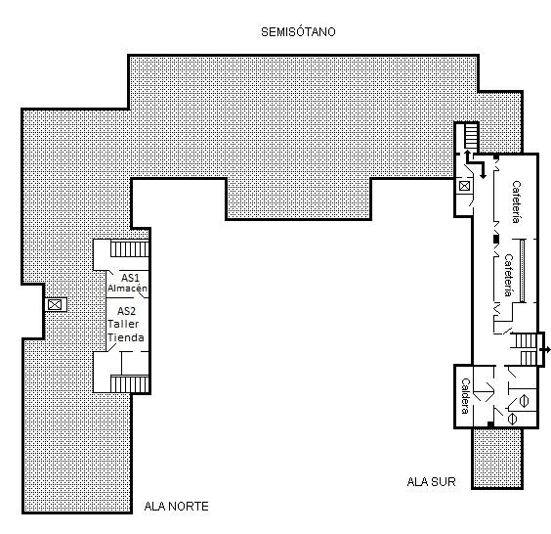

Milagro Kalea

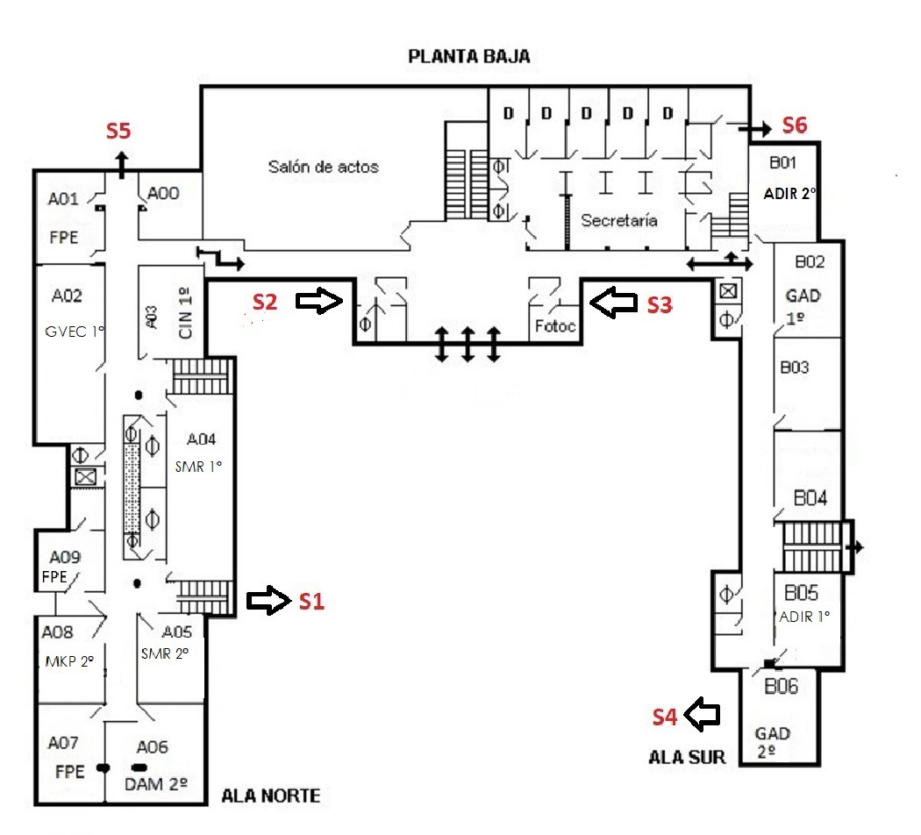

Milagro Kalea

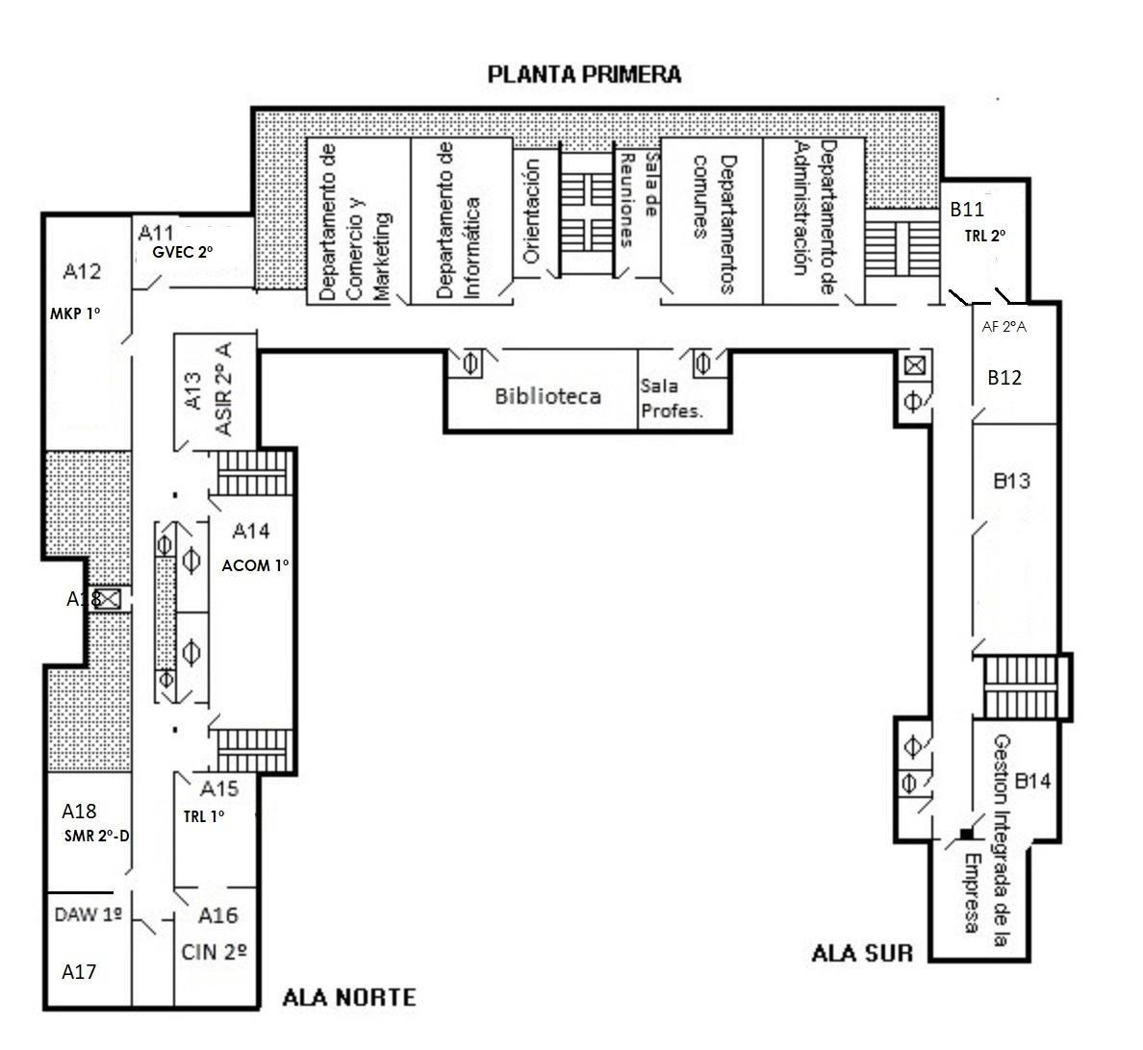

Milagro Kalea

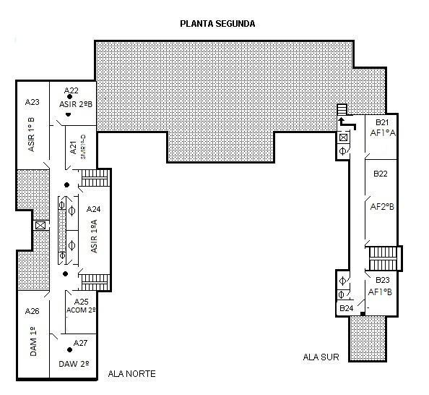

Milagro Kalea

1. **NOTAK**